Zaproszenie
Pani
Grażyna Wilk
ul. Sandomierska
27-600 Sandomierz
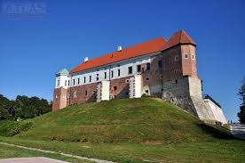

Niniejszym mamy przyjemność zaprosić Pani jubileuszowe spotkanie członków Towarzystwa Przyjaciół Ziemi Sandomierskiej, które odbędzie się we wtorek, 14 listopada, o godz. 1000 na Zamku Kazimierzowskim. Po części oficjalnej przewidywana jest dyskusja w grupach tematycznych.

Prosimy o potwierdzenie przybycia.
Komitet Organizacyjny

